妖且闲-王磊栋-长沙大排档 2026年9月20日
录音主题：妖且闲-王磊栋-长沙大排档
录音时间：2026年9月20日（周日） 19:28 - 19:44 （GMT+08）

智能纪要由 AI 生成，可能不准确，请谨慎甄别后使用

总结
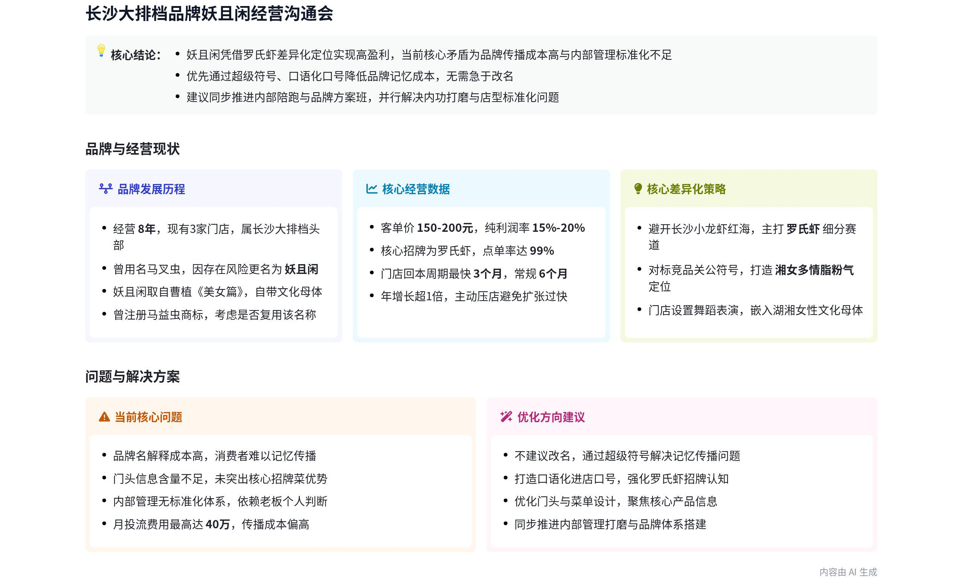
音频围绕长沙头部大排档品牌邀且贤的运营现状、现存问题、品牌升级及长期发展战略展开深度沟通，明确后续落地路径，内容如下：
- 品牌当前运营基本情况
- 门店规模与增速：现有3家长沙本地门店，年增速保持1倍以上，单店回本周期最快3个月、平均6个月，经营效率处于行业较高水平。
- 产品与盈利表现：核心拳头产品为罗氏虾，门店点单率达99%，客单价150-200元，纯利率稳定在15%-20%区间，用户口碑优异。
- 品牌与创始人背景：创始人有11年餐饮从业经验，此前经营酒吧，2012年以5万元启动资金摆地摊起步，原品牌名含“马叉虫”因负面风险停用，现名主打湖湘脂粉气差异化路线。
- 当前获客投入：月均线上投流费用约20-40万元，虽有一定获客效果，但未充分利用门店原生媒体价值，投流效率存在较大优化空间。
- 现存核心问题梳理
- 品牌传播层面问题  - 命名传播成本高：“邀且贤”文化属性较强，普通消费者认知门槛高，普遍存在“认可口味但无法准确说出品牌名”的传播断层问题。  - 门店物料信息不足：门头及门店宣传物料信息密度低，未充分传递核心品类定位，进一步拉高了用户认知与品牌传播的综合成本。 | 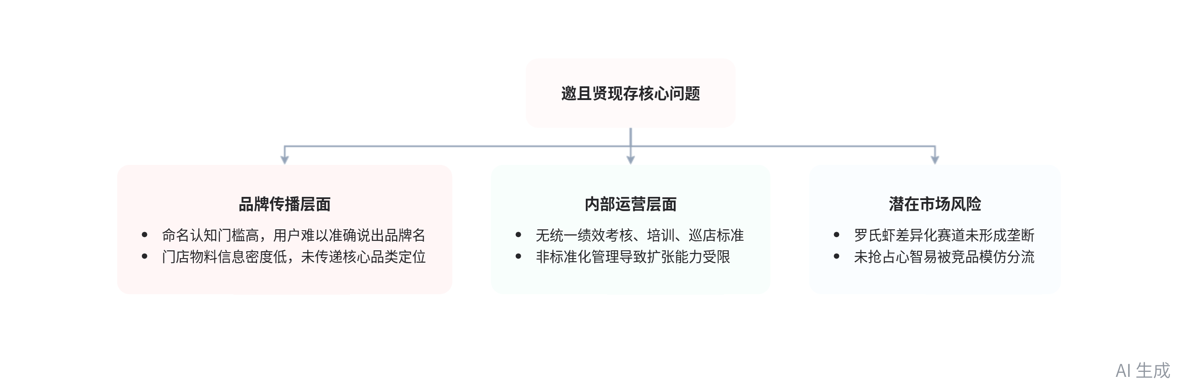  邀且贤现存核心问题拆解
- 内部运营层面问题
- 标准化体系缺失：无统一绩效考核、员工培训、巡店巡台的标准流程，当前仍为非标准化的“土法管理”模式，运营规范性不足。
- 扩张能力受制约：虽具备每年新开1-2家门店的产品与口碑基础，但因运营体系不完善，不敢贸然扩张，发展节奏被短板制约。
- 潜在市场风险：当前罗氏虾差异化赛道尚未形成垄断格局，若未快速抢占用户心智，易被竞品模仿跟进，抢占现有市场份额。
- 品牌升级核心方向
- 符号与物料优化
- 超级符号搭建：不调整现有品牌名，通过打造专属超级符号降低记忆门槛，参考大众对“绿格子酱油”的符号记忆逻辑替代品牌名记忆点。
- 门店信息升级：提升门头、海报等原生媒体的信息密度，强化“长沙罗氏虾开创者”的品类定位，直接降低用户的品牌解释成本。
- 传播内容优化：摒弃原有文绉绉的品牌slogan，打造具备强穿透性的口语化进店理由，所有传播内容核心绑定罗氏虾大单品认知。
- 店型标准化打造：输出标准化超级店型，同步优化菜单产品结构，围绕招牌罗氏虾设计合理的点单逻辑，进一步提升坪效与回本效率。
- 后续落地安排
- 内部运营落地：已对接第三方机构开展为期3个月的运营陪跑，优先完成绩效考核、员工培训、巡店巡台等标准化体系搭建，补全内功短板。
- 品牌项目推进
- 方案班参与安排：王磊栋将结合自身时间安排，确定参与10月份或下一期的四天方案班，带队完成品牌战略与创意的核心输出。
- 后续陪跑规划：方案班输出核心方案后，以半年左右周期陪跑打磨现有门店，落地超级符号、店型标准化等内容，为后续扩张做准备。
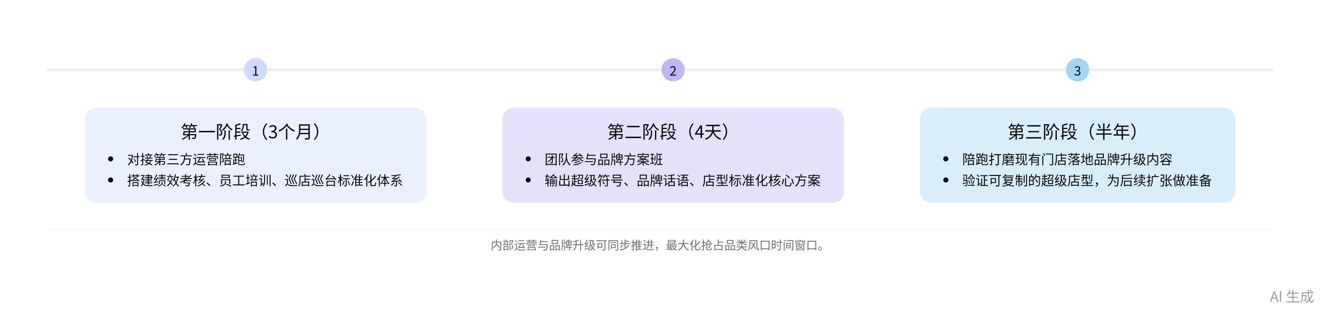
邀且贤后续落地推进 timeline
[该类型的内容暂不支持下载]
[该类型的内容暂不支持下载]

待办
- 商标及评价整理：整理现有商标、线上消费者对品牌的评价，供后续与服务方共同判断品牌命名方案使用 @王磊栋
- 方案班选择：结合自身时间安排，确认参加 10 月份或下一期的四天方案班，以明确餐饮门店战略方向与创意 @王磊栋
[该类型的内容暂不支持下载]

智能章节
00:00 长沙三家邀且贤大排档经营情况交流
本章节为长沙头部大排档从业者王磊栋介绍自身经营情况，其入行八年，现有三家门店，原用名马叉虫、邀且贤，因前者有风险现统一用源自曹植《美女篇》的邀且贤，目前门店客单价150-200，纯利达15%-20%，后续计划重点修内功、做品牌搭建，对话中双方还提及品牌名受众认知门槛、门店合规相关内容。
01:24 长沙罗氏虾店差异化定位及招牌相关讨论
本章节围绕相关餐饮品牌的产品规划与招牌设计展开，品牌避开长沙当地小龙虾赛道头部玩家的锋芒，走差异化路线，以罗氏虾作为核心拳头招牌产品切入小众市场，同时提及门店招牌按相关思路设计，配套的宣传文案虽因典故生僻易让消费者困惑，反而引发好奇带来自发传播。
02:52 打造湘女多情湖湘文化差异化品牌思路
本章节围绕店铺的差异化定位思路展开交流，王磊栋说明自身品牌主打嵌入湘女多情、娥皇女英等湖湘女性文化的脂粉气路线，和以关公为超级符号、主打工江湖义气烟火气的渠记形成明确差异，相关定位思路依托参考专业书籍打磨形成。
03:40 餐饮从业者交流开店节奏与经营发展思路
本章节为餐饮从业者王磊栋与他人的交流，王磊栋称自身烧烤品牌年增速超一倍但刻意压着开店，11年仅开3家，怕服务、出品跟不上，其核心大单品罗氏虾点单率达99%，单店回本周期最快3个月、通常6个月，交流对方认可其选品等优势，提及餐饮增长核心在开店。
05:47 餐饮品牌借超级符号降低传播营销成本
本章节围绕品牌传播相关问题展开交流，指出当前品牌名称解释成本高、消费者难识记的痛点，王磊栋提出自身高额投流的现状，探讨优化门头这类原媒体以节约投流成本的可行性，双方最终确定不改动现有品牌名，可借助超级符号降低营销传播成本，为后续拓店降本。
07:57 指出门店宣传问题及罗氏虾品类抢占要点
本章节围绕门店运营问题展开沟通，指出该门店未打出自身特色、门店展示信息太空缺，此前为追求所谓高端简约走了弯路。当前门店手握“长沙罗氏虾开创者”的优质定位，又恰逢经营创新风口，需快速抢占消费者心智，明确自身罗氏虾品类的头部身份，避免后续被跟风模仿者抢占盈利空间。
09:36 探讨企业内部优化与品牌传播相关问题
本章节中王磊栋提出当前有两项需推进的核心任务，一是补齐内部管理短板，当前绩效考核、员工关怀等工作缺乏标准，仍处于粗放的土法运营状态，二是做好对外品牌展现，其原本想用传播度高的“马叉虫”命名，但该名易引发低俗相关负面评价，在小红书等平台易滋生高赞负面内容，后续可通过符号优化现有命名，搭配内部管理优化共同推进。
11:09 餐饮门店超级店型打造及品牌相关问题沟通
本章节围绕半年陪跑打造可快速复制的超级餐饮门店展开，明确核心动作有打造高识别性的超级符号，设计围绕招牌罗氏虾的强穿透性口语化进店理由式品牌口号，优化适配招牌菜的菜单产品结构，将前三项内容落地到门头海报等传播载体，同时提及后续会结合商标情况、消费者评价谨慎研判品牌命名问题，最终目标是提升门店坪效、缩短回本周期，支撑后续拓店。
13:40 商讨餐饮门店相关方案班参与时间事宜
本章节中王磊栋说明当前正由第三方公司陪跑3个月，优先打磨绩效考核、人员考核、巡店、员工培训与关怀等内部运营体系，后续再腾出手推进其他相关事项，认可部分必要投入不可避免，说话人2建议其带队参加四天餐饮门店方案班，可快速敲定战略与创意，后续落地可同步推进，王磊栋表示将斟酌选择10月或更靠后的期次参与。
[该类型的内容暂不支持下载]

关键决策
- 关键决策：邀且贤品牌方先完成现有 3 个月内部管理陪跑项目，再结合自身时间安排，带队参加对应批次的品牌方案班，同步推进品牌超级符号、核心话语、店型打磨相关工作。
- 问题：品牌存在命名传播成本高、门店信息不足、内部管理体系不完善，需平衡内部内功打磨与外部品牌升级的推进节奏。
- 讨论方案：
- 王磊栋提出先完成当前 3 个月的内部管理陪跑项目，把绩效考核、员工培训等内部体系搭建完成后，再着手处理品牌升级相关事项。
- 说话人 2 表示品牌方案班可快速明确战略方向与创意，落地打磨有一定周期，建议尽早安排带队参加，内部打磨与品牌升级可同步推进。
- 王磊栋表示将结合自身时间，确定参加 10 月或后续批次的方案班。
- 决策依据：既匹配品牌方当前内部管理体系搭建的优先级，也兼顾品牌升级事项的推进效率，避免两项工作冲突。

- 其他决策：
- 暂不调整现有品牌名称，后续整理商标、消费者评价后再共同评估命名方案。
- 品牌核心传播围绕核心单品长沙罗氏虾打造，输出有穿透性的口语化进店口号。
- 品牌升级将围绕超级符号、核心话语、产品结构、传播落地四个维度落地，打造可复制的超级店型。
[该类型的内容暂不支持下载]

金句时刻
「脱离这个长沙，因为小龙虾已经烂大街了。」
—— 点出了餐饮品类选择的核心逻辑，避开红海赛道找差异化机会，对餐饮创业有很强的参考价值。

「符号的价值就是，不是为了做符号而符号，符号的价值就是降低你的营销传播成本。」
—— 清晰点明了品牌超级符号的核心作用，纠正了为做符号而做符号的常见误区。

「人，你还是一家餐饮店。」
—— 回归餐饮本质，提醒品牌建设不能脱离门店的核心经营属性，避免过度追求形式偏离核心。
[该类型的内容暂不支持下载]

相关链接
- 妙记：妖且闲-王磊栋-长沙大排档
- 文字记录
- 妖且闲-王磊栋-长沙大排档 2026年9月20日

